Bibliotheques java qui implementent les patrons Factory et Singleton

- Factory method
Les bibliotheques java qui implementent ce patron sont :

- Spring Framework:
- BeanFactory et ApplicationContext: Ces interfaces sont au cœur de la gestion des beans dans Spring. Un bean est un objet géré par le conteneur Spring. Le BeanFactory est responsable de la création des instances de ces beans, en fonction des définitions fournies dans un fichier de configuration XML ou dans des annotations.
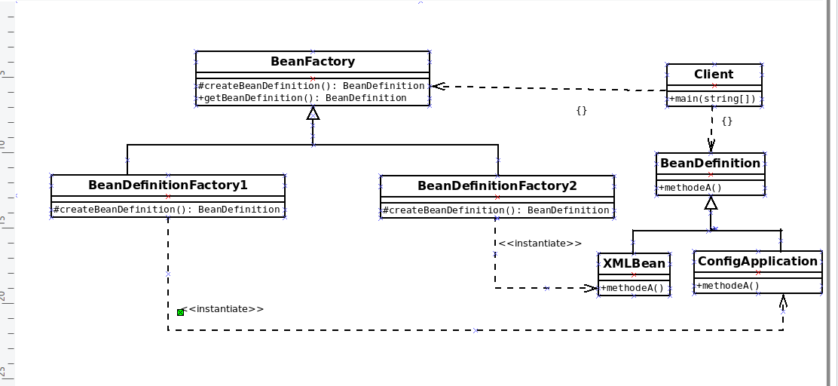

b) Java Collections Framework
Le patron Factory Method dans le contexte du Java Collections Framework est souvent utilisé de manière implicite pour créer des collections.
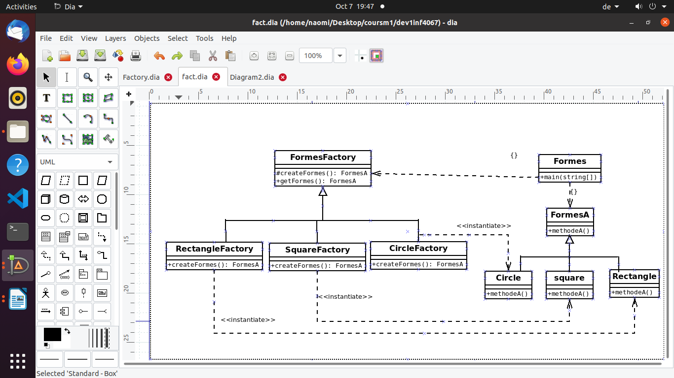
Image d'un diagramme UML simplifié du pattern Factory Method pour une fabrique de formes géométriques, montrant les interfaces Shape, les classes concrètes Circle, Square, Rectangle, et la classe Factory.

2. Singleton method
Le patron Singleton garantit qu'une classe n'a qu'une seule instance et fournit un point d'accès global à cette instance. Les bibliotheques java qui implement ce patron sont :
- Runtime:
Runtime fournit des méthodes pour interagir avec l'environnement d'exécution de l'application, comme : exécuter des processus externes, obtenir des informations sur la machine virtuelle (mémoire disponible, nombre de processeurs, etc.) et gérer l'arrêt de l'application
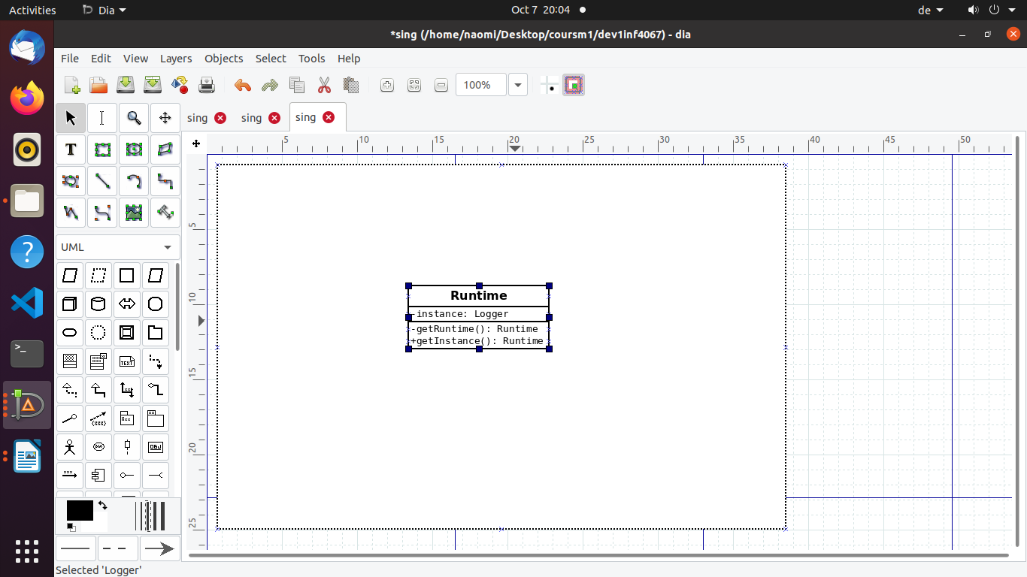

- Logger:
La bibliothèque Java Logger est un outil puissant pour gérer les logs d'une application. Elle offre une manière standardisée d'enregistrer des événements, des erreurs, des informations de débogage, etc. Le pattern Singleton, appliqué à un logger, offre une solution élégante et efficace pour gérer les logs d'une application Java.
